

АДМИНИСТРАЦИЯ РАБОЧЕГО ПОСЕЛКА МОКШАН МОКШАНСКОГО РАЙОНА ПЕНЗЕНСКОЙ ОБЛАСТИ

ПОСТАНОВЛЕНИЕ

от 18.11.2025 № 607
р.п. Мокшан

О внесении изменений в Реестр мест (площадок) накопления твердых коммунальных отходов на территории муниципального образования
рабочий поселок Мокшан Мокшанского района Пензенской области, утвержденный постановлением администрации рабочего поселка Мокшан Мокшанского района Пензенской области № 425 от 07.07.2020 года

В соответствии с Федеральным законом от 06.10.2003 № 131-ФЗ «Об общихпринципах организации местного самоуправления в Российской Федерации», Постановлением Правительства Российской Федерации от 31.08.2018 № 1039 «Об утверждении Правил обустройства мест (площадок) накопления твёрдых коммунальных отходов и ведения их реестра», Уставом рабочего поселка Мокшан Мокшанского района, решением Комитета местного самоуправления рабочий поселок Мокшан Мокшанского района Пензенской области от 28.03.2019 № 684-111/6 «О реализации на территории рабочего поселка Мокшан Мокшанского района Пензенской области полномочий в области обращения с твердыми коммунальными отходами», постановлением Администрации рабочего поселка Мокшан Мокшанского района от 03.04.2019 № 141 «Об утверждении Порядка определения мест сбора и накопления твердых коммунальных отходов на территории муниципального образования рабочий поселок Мокшан Мокшанского района Пензенской области и Регламента создания и ведения реестра мест (площадок) накопления твердых коммунальных отходов на территории муниципального образования рабочий поселок Мокшан Мокшанского района Пензенской области», на основании заявления директора ГАПОУ ПО многопрофильный техникум «Мокшанский интернат» ИНН 5823007508, рассмотрев представленные документы ,

Администрация рабочего поселка Мокшан
Мокшанского района Пензенской области
ПОСТАНОВЛЯЕТ:

1. Внести в Реестр мест (площадок) накопления твердых коммунальных отходов на территории муниципального образования городское поселение рабочий поселок Мокшан муниципального района Мокшанский район Пензенской области, утвержденный постановлением № 425 от 07.07.2020 года, изменения утвердив его согласно Приложению к настоящему постановлению.

И.О. Главы администрации рабочего поселка Мокшан Мокшанского района Пензенской области С.В. Гурина

Приложение
УТВЕРЖДЕНО
постановлением администрации
рабочего поселка Мокшан
Мокшанского района
Пензенской области
от 18.11.2025 № 607

Реестр мест (площадок) накопления твердых коммунальных отходов
на территории муниципального образования
городское поселение рабочий поселок Мокшан
муниципального района Мокшанский район Пензенской области

№ п.п | Данные о нахождении мест (площадок) накопления твердых коммунальных отходов, в том числе: |  | Данные о технических характеристиках мест (площадок) накопления твердых коммунальных отходов |  |  | Данные о собственниках мест (площадок) накопления ТКО | Данные об источниках образования | Примечание
№ п.п | сведения об адресе | схема размещения мест (площадок) накопления ТКО с отражением данных о нахождении мест (площадок) накопления твердых коммунальных отходов на карте МО | Покры-тие | площадь, кв.м. | Количество размещен-ныхконтейн-ров, бункеров, шт., их объем, м³ | Данные о собственниках мест (площадок) накопления ТКО | Данные об источниках образования | Примечание
1 | 2 | 3 | 4 | 5 | 6 | 7 | 8 | 9
- 1 | р.п. Мокшан,  ул. Поцелуева, д. 1 | 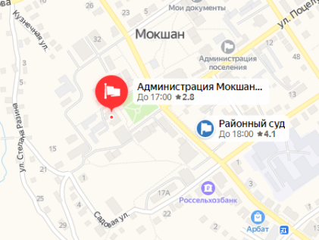 | бетон | 10 | 2 шт.  V =0,75 | Администрация Мокшанского района,  р.п .Мокшан,  ул. Поцелуева, 1  ОГРН 2115809026860  14.12.2011 | Администрация Мокшанского района Пензенской области | 53.438811, 44.606672
2 | р.п. Мокшан,  ул. Поцелуева, д. 2 | 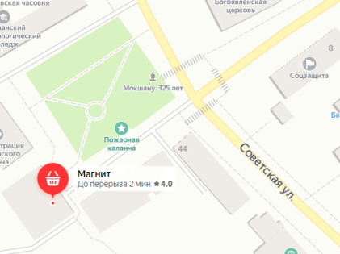 | бетон | 10 | 4 шт.  V =0,75 | ООО"МАГНИТ  САР 047",  р.п .Мокшан,  ул. Поцелуева, 2  ОГРН 1025800897055  02.10.2002 | Торговый центр,  ООО" МАГНИТ САР 047",  кафе «Белоснежка», физические лица –собственники домовладений по ул. Садовая, Ст. Разина , ГАПОУ ПО многопрофильный техникум «Мокшанский интернат» | 53.438495,  44.606995
3 | р.п. Мокшан, ул. Советская, д.27 (Автостанция) | 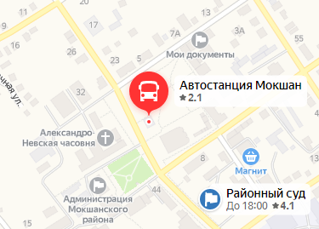 | бетон | 8 | 2 шт.  V =0,75 | Администрация рабочего поселка Мокшан Мокшанского района  ОГРН1025800899420  13.12.2002 | Автостанция,  Индивидуальные предприниматели,  физические лица-пассажиры рейсов межмуниципального и междугороднего рейсового автотранспорта | 53.4396328972,  44.6083646931
4 | р.п. Мокшан,  ул. Транспортная,  д. 37 «а», 37 «б» | 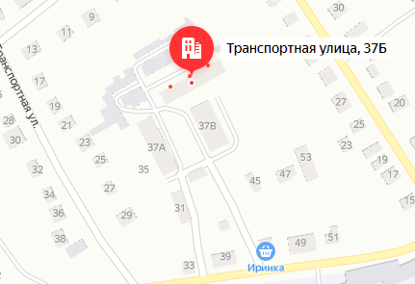 | бетон | 12 | 4 шт.  V =0,75 | Администрация рабочего поселка Мокшан Мокшанского района  ОГРН1025800899420  13.12.2002 | р.п. Мокшан,  ул. Транспортная, домовладения, являющиеся собственностью физических лиц | 53.4431305257,  44.5921605423
5 | р.п. Мокшан,  ул. Студенческая, д. 1 | 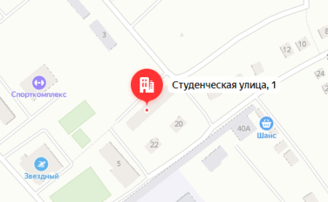 | бетон | 8 | 3 шт.  V =0,75 | Администрация рабочего поселка Мокшан Мокшанского района  ОГРН1025800899420  13.12.2002 | р.п. Мокшан,  ул. Студенческая, домовладения, являющиеся собственностью физических лиц | 53.4432228462,  44.5872080343
6 | р.п. Мокшан,  ул. Студенческая, д. 5 | 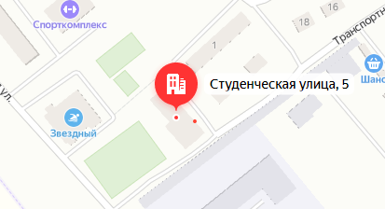 | бетон | 8 | 3 шт.  V =0,75 | Балансодержатель не определен | р.п. Мокшан,  ул. Студенческая, собственники помещений МКД №5 по ул. Студенческая в р.п. Мокшан | 53.4426342274,  44.5862544232
7 | р.п. Мокшан,  переулок Засечный | 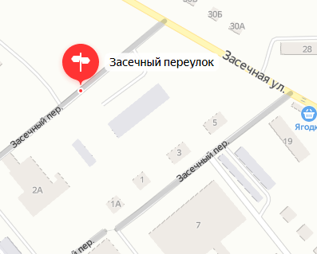 | бетон | 8 | 2 шт.  V =0,75 | Администрация рабочего поселка Мокшан Мокшанского района  ОГРН1025800899420  13.12.2002 | р.п. Мокшан,  пер. Засечный, домовладения, являющиеся собственностью физических лиц | 53.4458589866,  44.5847765200
8 | р.п. Мокшан,  ул. Энгельса, 51 | 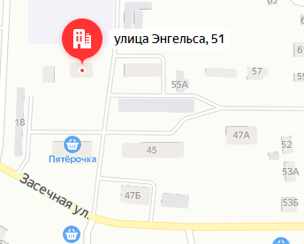 | бетон | 18 | 5 шт.  V =0,75 | Администрация рабочего поселка Мокшан Мокшанского района  ОГРН1025800899420  13.12.2002 | р.п. Мокшан,  ул. Энгельса, домовладения, являющиеся собственностью физических лиц | 53.44598699994284, 44.589384592590115
9 | р.п. Мокшан,  ул. Строителей.  д. 4 | 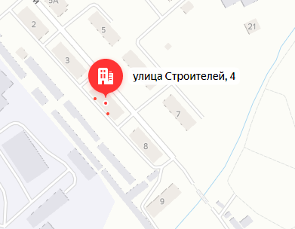 | бетон | 8 | 3 шт.  V =0,75 | Администрация рабочего поселка Мокшан Мокшанского района  ОГРН1025800899420  13.12.2002 | р.п. Мокшан,  ул. Строителей, домовладения, являющиеся собственностью физических лиц | 53.433337185799495, 44.59925450793453
10 | р.п. Мокшан,  ул. Строителей.  д. 10 | 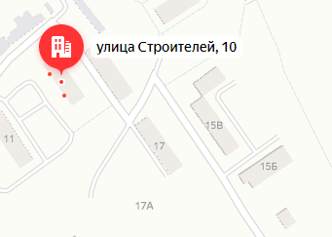 | бетон | 8 | 3 шт.  V =0,75 | Администрация рабочего поселка Мокшан Мокшанского района  ОГРН1025800899420  13.12.2002 | р.п. Мокшан,  ул. Строителей, домовладения, являющиеся собственностью физических лиц | 53.4316028881,  44.60121350793
11 | р.п. Мокшан,  ул. Строителей.  д. 9 | 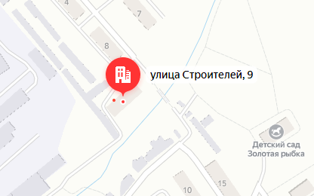 | бетон | 8 | 3 шт.  V =0,75 | Администрация рабочего поселка Мокшан Мокшанского района  ОГРН1025800899420  13.12.2002 | р.п. Мокшан,  ул. Строителей, домовладения, являющиеся собственностью физических лиц | 53.43239,  44.600429
12 | р.п. Мокшан,  ул. Строителей.  д. 5б | 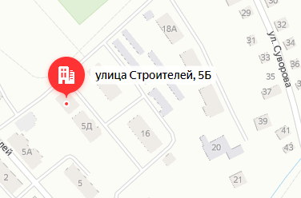 | бетон | 15 | 5 шт.  V =0,75 | Администрация рабочего поселка Мокшан Мокшанского района  ОГРН1025800899420  13.12.2002 | р.п. Мокшан,  ул. Строителей, домовладения, являющиеся собственностью физических лиц | 53.434783,  44.59927
13 | р.п. Мокшан,  ул. Строителей,  д. 15б | 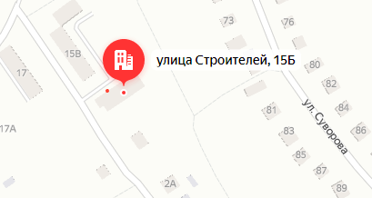 | бетон | 8 | 3 шт.  V =0,75 | Балансодержатель не определен | р.п. Мокшан,  ул. Строителей, собственники помещений МКД №15б,15в по ул. Строителей  в р.п. Мокшан | 53.4310417782,  44.60387388095
14 | р.п. Мокшан,  ул. Дружбы.  д. 1, 3 | 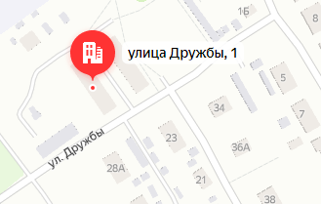 | бетон | 8 | 2 шт.  V =0,75 | Администрация рабочего поселка Мокшан Мокшанского района  ОГРН1025800899420  13.12.2002 | р.п. Мокшан,  ул. Дружбы, домовладения, являющиеся собственностью физических лиц | 53.4281549467,  44.60410645767
15 | р.п. Мокшан,  ул. 1-я Разведка, 5 | 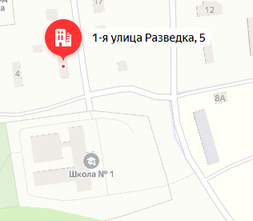 | бетон | 8 | 4 шт.  V =0,75 | Администрация рабочего поселка Мокшан Мокшанского района  ОГРН1025800899420  13.12.2002 | р.п. Мокшан,  ул. 1-ая Разведка, домовладения, являющиеся собственностью физических лиц | 53.42473829504435, 44.622626401746906
16 | р.п. Мокшан,  ул. 1-Разведка.  д. 9 в | 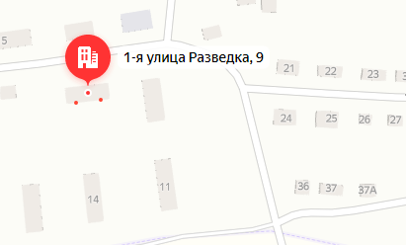 | бетон | 8 | 4 шт.  V =0,75 | Администрация рабочего поселка Мокшан Мокшанского района  ОГРН1025800899420  13.12.2002 | р.п. Мокшан,  ул. 1-ая Разведка, домовладения, являющиеся собственностью физических лиц | 53.42600713472586, 44.624235727155
17 | р.п. Мокшан,  ул. 1 Разведка, (нежилое здание, бывшая котельная) | 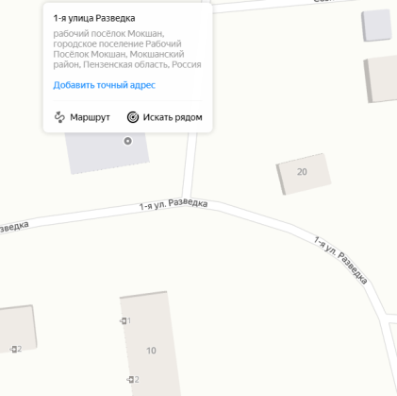 | бетон | 8 | 2 шт.  V =0,75 | Администрация рабочего поселка Мокшан Мокшанского района  ОГРН1025800899420  13.12.2002 | р.п. Мокшан,  ул. 1-ая Разведка, домовладения, являющиеся собственностью физических лиц | 53.426519786664585,  44.626939393842974
18 | р.п. Мокшан,  ул. Ст. Разина, д. 1 | 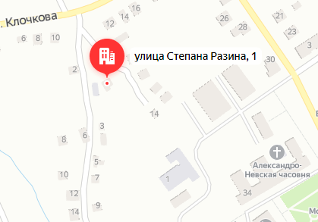 | бетон | 8 | 2 шт.  V =0,75 | Администрация рабочего поселка Мокшан Мокшанского района  ОГРН1025800899420  13.12.2002 | р.п. Мокшан,  ул. Ст. Разина, домовладения, являющиеся собственностью физических лиц | 53.440798863147634,  44.60375865869119
19 | р.п. Мокшан,  ул. Пензенская, д. 27 (торговый центр) | 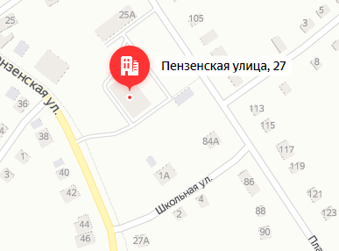 | бетон | 8 | 2 шт.  V =0,75 | ИП Тархов В.Н. ОГРНИП 319583500024415  30 апреля 2019 г. | Торговый центр,  юридические лица, индивидуальные предприниматели | 53.435737863599584,44.61678346566771
20 | р.п. Мокшан,  ул. Садовая,  д. 13 | 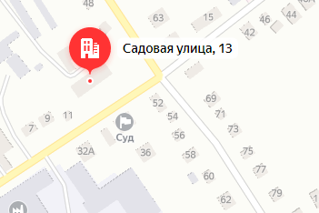 | бетон | 8 | 2 шт.  V =0,75 | ОМВД России по Мокшанскому району;  ул. Садовая, д.13, р.п. Мокшан  ОГРН 1025800898144 присвоен: 12.11.2002 | р.п. Мокшан,  ул. Садовая, домовладения, являющиеся собственностью физических лиц | 53.43946640557801,  44.61238464288329
21 | р.п. Мокшан,  ул. Садовая,  д. 17 а | 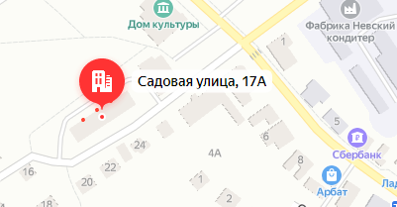 | бетон | 8 | 2 шт.  V =0,75 | Балансодержатель не определен | р.п. Мокшан,  ул. Садовая, собственники помещений МКД №17а по ул. Садовая  в р.п. Мокшан | 53.4371985687029,  44.60747083596801
22 | р.п. Мокшан,  ул. Садовая,  д. 58 | 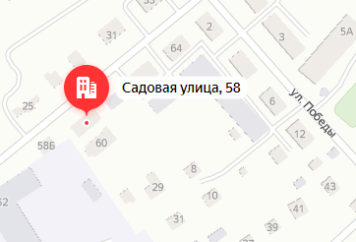 | бетон | 8 | 2 шт.  V =0,75 | Администрация рабочего поселка Мокшан Мокшанского района  ОГРН1025800899420  13.12.2002 | р.п. Мокшан,  ул. Садовая, домовладения, являющиеся собственностью физических лиц | 53.44197310307389,  44.61955131753312
23 | р.п. Мокшан,  ул. Садовая,  д. 31,33 | 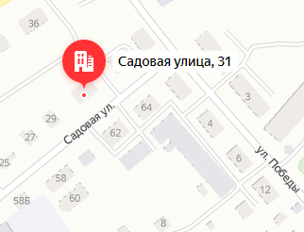 | бетон | 12 | 4 шт.  V =0,75 | Администрация рабочего поселка Мокшан Мокшанского района  ОГРН1025800899420  13.12.2002 | р.п. Мокшан,  ул. Садовая, домовладения, являющиеся собственностью физических лиц | 53.44248999896107,  44.619937743469215
24 | р.п. Мокшан,  ул. Садовая,  д. 62, 64 | 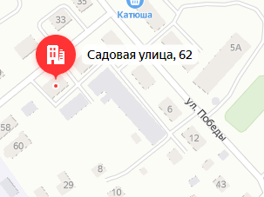 | бетон | 12 | 4 шт.  V =0,75 | Администрация рабочего поселка Мокшан Мокшанского района  ОГРН1025800899420  13.12.2002 | р.п. Мокшан,  ул. Садовая, домовладения, являющиеся собственностью физических лиц | 53.4422421446069, 44.62032379372989
25 | р.п. Мокшан,  ул. Садовая,  д. 28 (Россельхоз-Банк) | 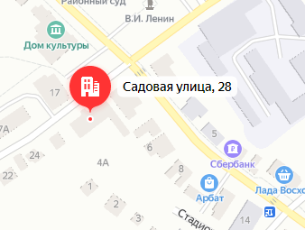 | бетон | 8 | 2 шт.  V =0,75 | Управление финансов Администрации Мокшанского района,  ОГРН1035801400238  21 января 2003 г. | Дополнительный офис «Мокшан»  АО «Россельхозбанк», ООО «Росич» | 53.43741195128208, 44.60920871957393
26 | р.п. Мокшан,  ул. Поцелуева, д. 18 | 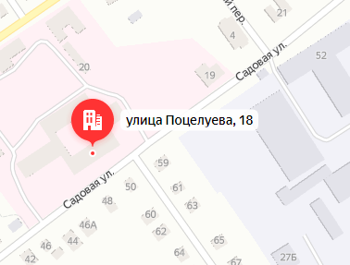 | бетон | 15 | 5 шт.  V =0,75 | ГБУЗ  «Мокшанская РБ»  р.п. Мокшан,  ул. Поцелуева, д. 18  ОГРН 1025800896538 31.07.2002 | ГБУЗ  «Мокшанская РБ» | 53.44125565162438, 44.61652578576657
27 | р.п. Мокшан,  ул. Советская, д. 35 | 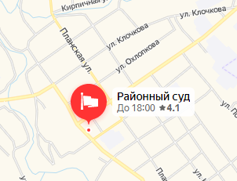 | бетон | 4 | 1 шт.  V =0,75 | Мокшанский районный суд Пензенской области  ИНН: 5836012520  ОКПО: 02852115  ОКФС: 12 - Федеральная собственность  ОКОГУ: 1400026 - Система федеральных судов общей юрисдикции  ОКОПФ: 30008 - Районные суды, городские суды, межрайонные суды (районные суды)  ОКТМО: 56645151051  ОКАТО: 56245551 - Мокшан, Мокшанский район, Пензенская область | Мокшанский  районный суд Пензенской области | 53.43886962502941, 44.60965883068788
28 | р.п. Мокшан,  Больничный переулок, д. 4 | 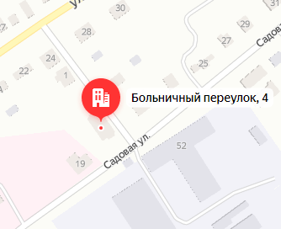 | бетон | 8 | 2 шт.  V =0,75 | Администрация рабочего поселка Мокшан Мокшанского района  ОГРН1025800899420  13.12.2002 | р.п. Мокшан,  Больничный переулок, домовладения, являющиеся собственностью физических лиц | 53.44138275313558,  44.61699716931152
29 | р.п. Мокшан,  ул. Поцелуева, д. 40 | 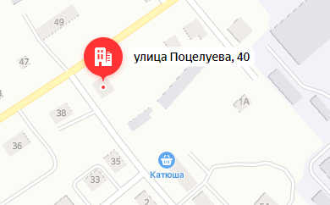 | бетон | 4 | 1 шт.  V =0,75 | Администрация рабочего поселка Мокшан Мокшанского района  ОГРН1025800899420  13.12.2002 | р.п. Мокшан,  ул. Поцелуева, домовладения, являющиеся собственностью физических лиц | 53.44355337787125,  44.62041557672106
30 | р.п. Мокшан,  ул. Поцелуева, д. 46 | 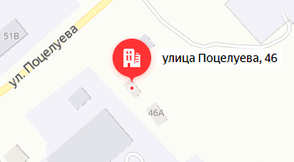 | бетон | 8 | 2 шт.  V =0,75 | Администрация рабочего поселка Мокшан Мокшанского района  ОГРН1025800899420  13.12.2002 | р.п. Мокшан,  ул. Поцелуева, домовладения, являющиеся собственностью физических лиц | 53.444668,  44.623848
31 | р.п. Мокшан,  ул. Победы, 5 | 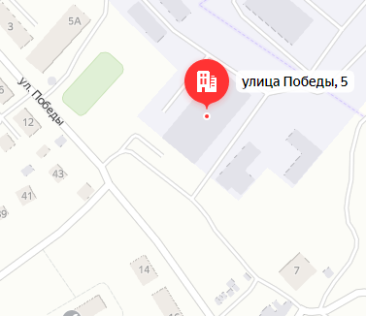 | бетон | 4 | 2 шт.  V =0,75 | АО «Сервис» ОГРН1025800896880 18.09.2002 | АО «Сервис», деятельность юридического лица – многопрофильного с/х предприятия | 53.441581579236036,  44.624344746032584
32 | р.п. Мокшан,  ул. Победы,  д. 18 | 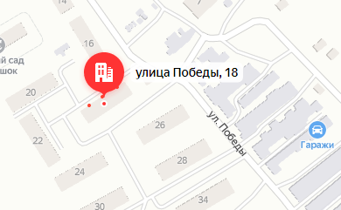 | бетон | 24 | 5 шт.  V =0,75 | Администрация рабочего поселка Мокшан Мокшанского района  ОГРН1025800899420  13.12.2002 | р.п. Мокшан,  ул. Победы, домовладения, являющиеся собственностью физических лиц | 53.439803, 44.624018
33 | р.п. Мокшан,  ул. Победы,  д. 40 | 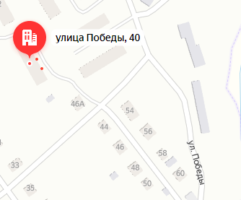 | бетон | 11 | 5 шт.  V =0,75 | Администрация рабочего поселка Мокшан Мокшанского района  ОГРН1025800899420  13.12.2002 | р.п. Мокшан,  ул. Победы, домовладения, являющиеся собственностью физических лиц | 53.43755862008155,  44.62585815344218
34 | р.п. Мокшан,  ул. Студенческая, д. 3 | 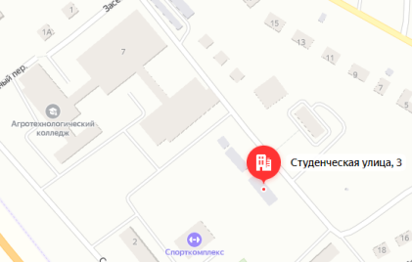 | бетон | 8 | 3 шт.  V =0,75 | ГБПОУ ПО «Мокшанский агро-технологический колледж», р.п. Мокшан, ул. Студенческая, 3  1025800897176 08.10.2002 | ГБПОУ ПО «Мокшанский агро-технологический колледж» | 53.443719,  44.586217
35 | р.п. Мокшан,  ул. Победы, д. 1 | 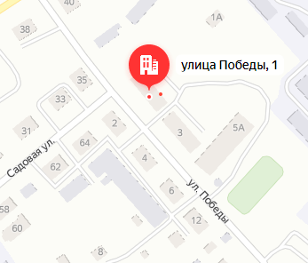 | бетон | 8 | 2 шт.  V =0,75 | Администрация рабочего поселка Мокшан Мокшанского района  ОГРН1025800899420  13.12.2002 | р.п. Мокшан,  ул. Победы, домовладения, являющиеся собственностью физических лиц | 53.44289848993182, 44.62157149206466
36 | р.п. Мокшан,  ул. 8-е Марта, д. 28 | 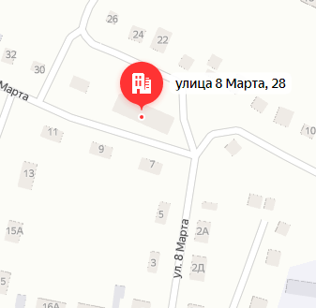 | бетон | 8 | 3 шт.  V =0,75 | Администрация рабочего поселка Мокшан Мокшанского района  ОГРН 1025800899420  13.12.2002 | р.п. Мокшан,  ул. 8-е Марта, домовладения, являющиеся собственностью физических лиц | 53.45003005489567 ,44.58922718783536
37 | р.п. Мокшан,  ул. Советская, д. 37 | 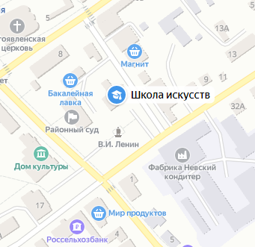 | бетон | 4 | 1 шт.  V =0,75 | МБОУ ДО Детская школа искусств,  р.п Мокшан,  ул. Советская, 37  ОГРН1035801402372  29.12.2003 | МБОУ ДО Детская школа искусств Мокшанского района | 53.43877993768136, 44.60995923809784
38 | р.п. Мокшан,  общественное кладбище, главный вход | 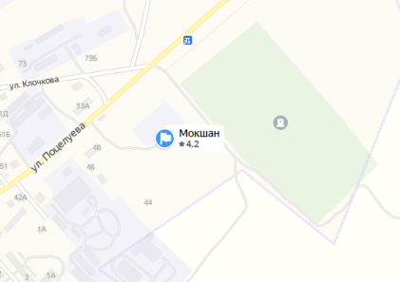 | бетон | 8 | 2 шт.  V =0,75 | муниципальное образование рабочий поселок Мокшан Мокшанского района  ОГРН 1025800899420  13.12.2002 | Благоустройство территории общественного кладбища р.п. Мокшан | 53.445551212841856,  44.62771587304663
39 | р.п. Мокшан,  общественное кладбище, площадка для прощаний |  | бетон | 8 | 2 шт.  V =0,75 | муниципальное образование рабочий поселок Мокшан Мокшанского района  ОГРН 1025800899420  13.12.2002 | Благоустройство территории общественного кладбища р.п. Мокшан | 53.444731335954664,44.62904624871779
40 | р.п. Мокшан,  общественное кладбище,  вход |  | бетон | 8 | 2 шт.  V =0,75 | муниципальное образование рабочий поселок Мокшан Мокшанского района  ОГРН 1025800899420  13.12.2002 | Благоустройство территории общественного кладбища р.п. Мокшан | 53.44397549782008, 44.63050537042148
41 | р.п. Мокшан,  общественное кладбище, северная сторона |  | бетон | 8 | 2 шт.  V =0,75 | муниципальное образование рабочий поселок Мокшан Мокшанского района  ОГРН 1025800899420  13.12.2002 | Благоустройство территории общественного кладбища р.п. Мокшан | 53.446973148564645,44.627887534422385
42 | р.п. Мокшан,  общественное кладбище, южная сторона |  | бетон | 8 | 2 шт.  V =0,75 | муниципальное образование рабочий поселок Мокшан Мокшанского района  ОГРН 1025800899420  13.12.2002 | Благоустройство территории общественного кладбища р.п. Мокшан | 53.44400111997557, 44.63217906884762
43 | р.п. Мокшан,  общественное кладбище, восточная сторона |  | бетон | 8 | 2 шт.  V =0,75 | муниципальное образование рабочий поселок Мокшан Мокшанского района  ОГРН 1025800899420  13.12.2002 | Благоустройство территории общественного кладбища р.п. Мокшан | 53.44626859207977, 44.63155679635615
44 | р.п. Мокшан,  ул. 1-я Разведка,  д. 2 | 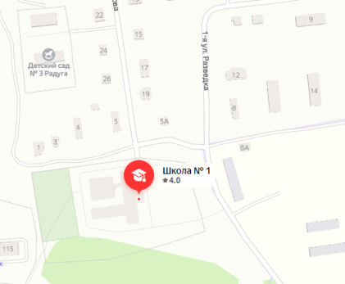 | бетон | 8 | 3 шт.  V =0,75 | МБОУ СОШ № 1,  рп. Мокшан,  ул.1-ая Разведка, 2  ОГРН102580089685  16.09.2002 | юридическое лицо | 53.424256,  44.622671
45 | р.п. Мокшан,  ул. Куйбышева,55 | 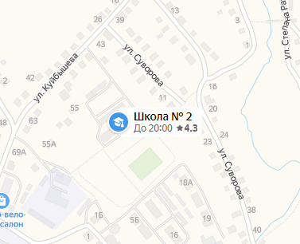 | бетон | 8 | 3 шт.  V =0,75 | МБОУ СОШ № 2,  рп. Мокшан,  ул. Куйбышева,55  ОГРН 1025800898111  12.11.2002 | юридическое лицо | 53.4369523175,  44.59798589947

46 | р.п. Мокшан,  ул. Транспортная, 50 | 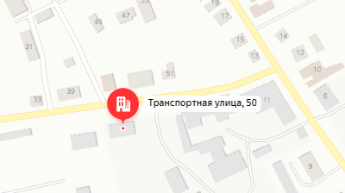 | бетон | 12 | 4 шт.  V =0,75 | Администрация рабочего поселка Мокшан Мокшанского района  ОГРН1025800899420  13.12.2002 | р.п. Мокшан,  ул. Транспортная, домовладения, являющиеся собственностью физических лиц | 53.441627,  44.593781
47 | р.п. Мокшан,  ул. Пензенская,160 | 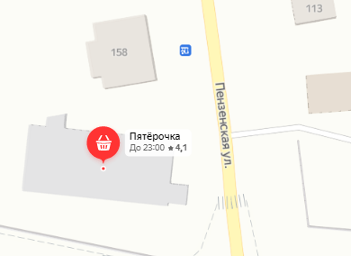 | асфальт | 6 | 1 шт.  V =0,66 | ИП Сукрова Нелли Искандяровна,  ОГРНИП 304583512700060  ИНН 583500286260  Дата регистрации  11 января 1995 г  Дата постановки на учёт 12.08.2010 г. | р.п. Мокшан,  ул. Пензенская,160 магазин | 53.423437,  44.618631
48 | р.п. Мокшан,  ул. Пензенская, 14 | 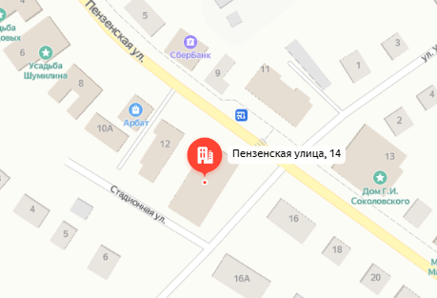 | асфальт | 6 | 1 шт.  V =0,66 | Общество с ограниченной ответственностью «Агроторг»  ИНН 7825706086  ОГРН1027809237796,  28.12.1998 | Продуктовый магазин по адресу: Пензенская область, р.п. Мокшан, ул. Пензенская, 14 | 53.436713,  44.611757
49 | р.п. Мокшан,  ул. Планская, 31 | 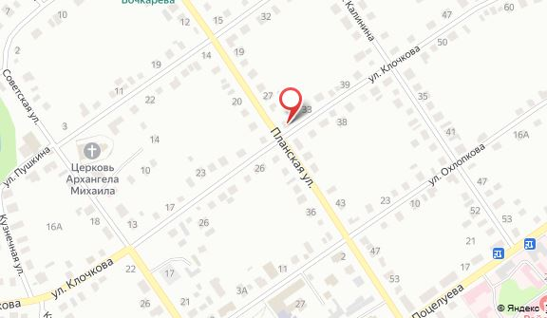 | асфальт | 6 | 1 шт.  V =1,1 | ИП Кузьмичева Е.А.  ИНН 582302729292 | Торговый центр по адресу: Пензенская область, р.п. Мокшан, ул. Планская, 31 | 53.44324681415091,  44.609188447317145
50 | р.п. Мокшан, ул. Строителей, 8Б | 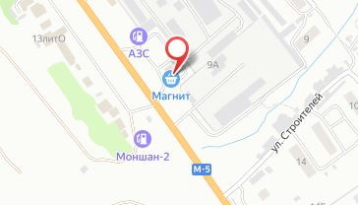 | асфальт | 6 | 1 шт.  V =1,1 | Акционерное общество «Тандер» ИНН 2310031475 | Торговый центр по адресу: Пензенская область, р.п. Мокшан, ул. Строителей, 8Б | 53.431934,  44.597518
51 | р.п. Мокшан, пер. Саранский, 5 | 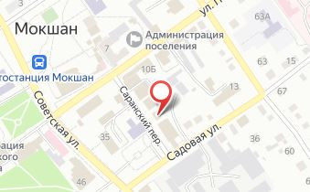 | асфальт | 6 | 1 шт.  V =1,1 | Акционерное общество «Тандер» ИНН 2310031475 | Торговый центр по адресу: Пензенская область, р.п. Мокшан, пер. Саранский, 5 | 53.43902,  44.610705

